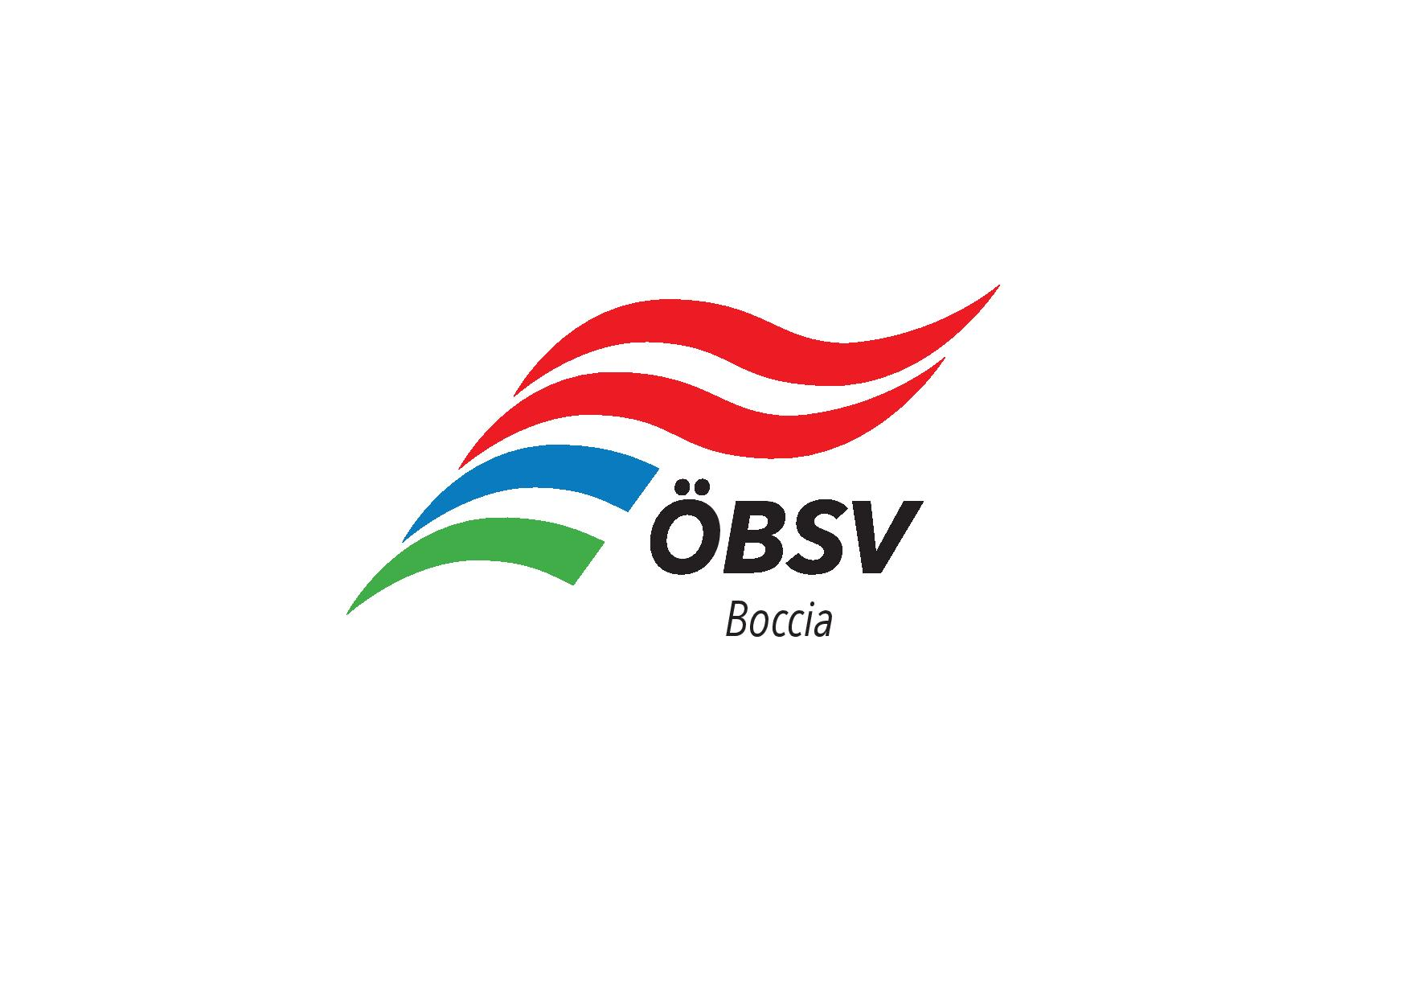
Anmeldung Boccia-Schiedsrichterausbildung
September 2023 Wien

NAME:

Geb.-Dat.: Tel.-Nr.:

Anschrift:

Postleitzahl: Wohnort:

E-Mail: Rollstuhlfahrerin: ja nein

Bitte unbedingt E-Mail-Adresse angeben, da die weitere Kommunikation ausnahmslos elektronisch erfolgt!

ÖBSV-Mitglied: ordentliches Mitglied lizenziertes Mitglied kein Mitglied

Mitgliedsverein:
Landesverband:

Zustimmungserklärung
Die oben erhobenen Daten werden im Sinne der DSGVO automationsunterstützt verarbeitet. Rechtsgrundlage zur Datenverarbeitung bildet Art 6 Abs 1 lit b Durchführung vorvertraglicher Maßnahmen und lit a Einwilligung zur Verarbeitung von personenbezogenen Daten. Die Daten werden an Zweig-/Mitgliedsvereine, übergeordnete Vereine sowie an nationale und internationale (Dach)Verbände des Vereins, bzw. auch an Dritte sofern dies zur Abwicklung des Kurses lt. Ausschreibung erforderlich ist, übermittelt. Mit ihrer Unterschrift stimmen die Teilnehmerinnen und Teilnehmer einer allfälligen Herstellung sowie Weiterverwendung der von ihnen bei einer ÖBSV-Veranstaltung hergestellten Fotografien oder sonstigen Bild-/Tondokumenten durch den ÖBSV samt Namensnennung zu. Die betroffene Person hat das Recht auf Auskunft, Berichtigung, Löschung und Einschränkung der Verarbeitung der personenbezogenen Daten (Art 13 Art. 2 lit. c, b DSGVO) und kann Ihre Einwilligung zur Datenverarbeitung jederzeit schriftlich per E-Mail an office@obsv.at oder per Post an ÖBSV, Brigittenauer Lände 42, 1200 Wien, widerrufen.
Mit meiner Unterschrift bestätige ich den Erhalt detaillierter Informationen bezüglich der Verarbeitung meiner personenbezogenen Daten (siehe Beiblatt).
Darüber hinaus anerkenne ich durch meine Unterschrift die Teilnahmebedingungen.

Ort, Datum Unterschrift (bei Minderjährigen
der/des Erziehungsberechtigten)

Anmeldeschluss: 15. September 2023

Anmeldung bitte an: Danila Innerlohinger, per Mail: Boccia@obsv.at

